Resource: unfoldingWord® Open Bible Stories
unfoldingWord® Open Bible Stories © 2022 unfoldingWord. Released under CC BY-SA 4.0 license. unfoldingWord® Open Bible Stories has been adapted in the following languages: Tok Pisin, Arabic (عربي), French (Français), Hindi (हिंदी), Indonesian (Bahasa Indonesia), Portuguese (Português), Russian (Русский), Spanish (Español), Swahili (Kiswahili), and Simplified Chinese (简体中文) from unfoldingWord® Open Bible Stories © 2022 unfoldingWord. Released under CC BY-SA 4.0 license by Mission Mutual

unfoldingWord® Open Bible Stories

9. परमेश्‍वरबाट मोशालाई बोलावट
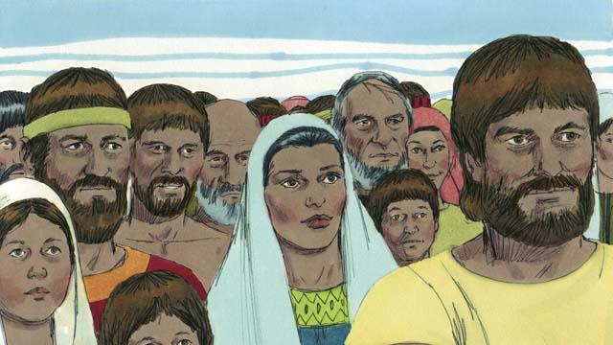
योसेफको मृत्युपछि, तिनका सबै आफन्तहरू मिश्र देशमै बस्‍न थाले । तिनीहरूका सन्तानहरू पनि धेरै वर्षसम्म निरन्तर रूपमा त्यहिँ बसोबास गर्न लागे र उनीहरूका धेरै सन्तान भए । तिनीहरूलाई ‘इस्राएली’ भनिन्थ्यो ।
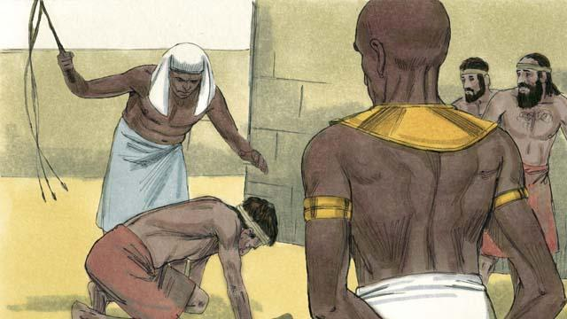
सयौं वर्षपछि इस्राएलीहरूको संख्यामा धेरै वृद्धि भइसकेको थियो । मिश्रीहरूले योसेफ र तिनले उनीहरूप्रति गरेका सबै असल कामहरू बिर्सिसकेका थिए । उनीहरू इस्राएलीहरूसँग डराउन लागे किनकि उनीहरू संख्यामा ज्यादै धेरै थिए । त्यसैले त्यस समयमा मिश्रदेशमा राज्य गरिरहेका फारोले इस्राएलीहरूलाई मिश्रीहरूका दास बनाए ।
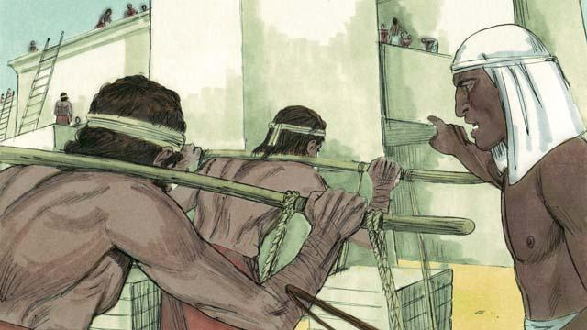
मिश्रीहरूले इस्राएलीहरूलाई धेरै भवनहरू र पुरै सहर समेत बनाउन लगाए । कडा परिश्रमले उनीहरूको जीवनलाई कठिन बनायो, तर परमेश्‍वरले उनीहरूलाई आशिष् दिनुभयो, र उनीहरूका सन्तानहरू अझै बढ्दै गए ।
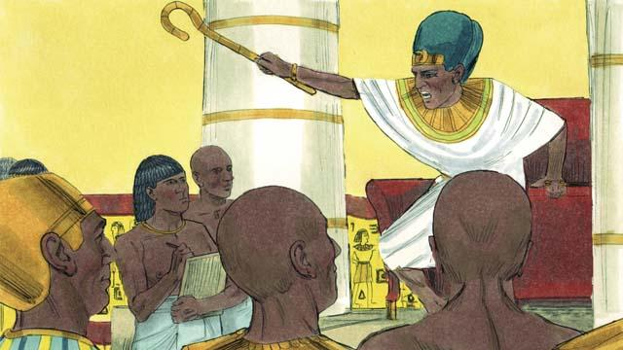
इस्राएलीहरूले धेरैभन्दा धेरै बालकहरू जन्माइरहेका फरोले देखे, त्यसैले उनले आफ्ना मानिसहरूलाई सबै इस्राएलीहरूका भर्खर जन्मिएका छोराहरूलाई नील नदीमा फ्याँकी मार्ने आदेश दिए ।
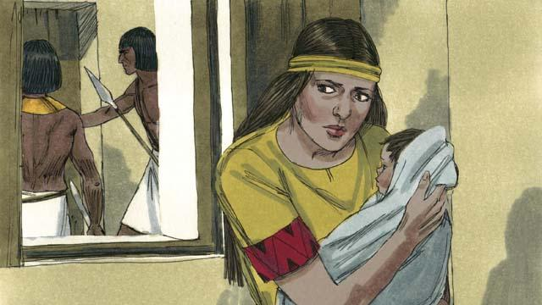
कुनै एक इस्राएली आइमाईले एउटा छोरा जन्माइन् । उनले र उनका पतिले आफूले सक्दो समयसम्म त्यस बालकलाई लुकाएर राखे ।
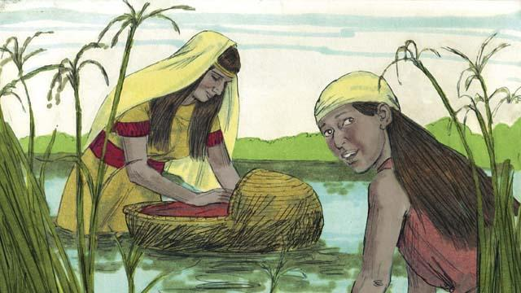
जब त्यस बालकको आमा-बुबाले उसलाई अरू धेरै समय लुकाउन सकेनन्, उसलाई मारिनबाट जोगाउन तिनीहरूले एउटा कोक्रो बनाई बालकलाई त्यसभित्र राखिदिए र नील नदीको किनारमा नर्कटको झाडीको बीचमा छोडिदिए । बालककी दिदीले उसलाई के हुने रहेछ भनी हेरिरहिन् ।
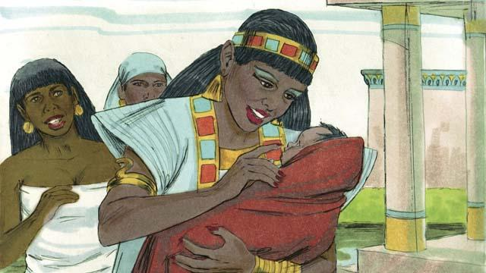
फारोकी छोरीले त्यस कोक्रोलाई देखिन् अनि त्यसभित्र के रहेछ भनी खोलेर हेरिन् । जब उनले बालकलाई देखिन्, उनले त्यसलाई आफ्नै छोराको रूपमा राखिन् । उनले एक इस्राएली आइमाईलाई त्यस बालकको हेरचाह गर्न ज्याला दिएर राखिन् तर त्यस आइमाई बालकको अाफनै आमा थिइन् भन्‍ने कुरा उनलाई थाहा थिएन । जब त्यो बालक अब दूध खान नपर्ने जति ठूलो भयो, त्यस आइमाईले उसलाई फारोकी छोरीकहाँ पठाइदिइन् जसले उसको नाउँ मोशा राखिन् ।
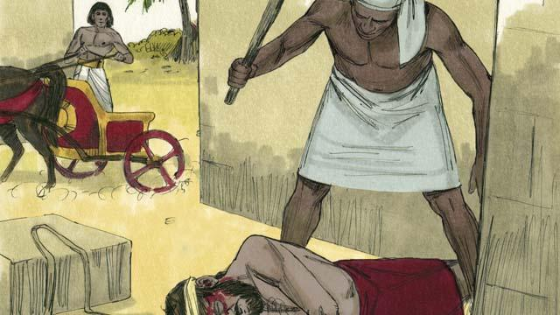
एकदिन, जब मोशा ठूला भइसकेका थिए, एक मिश्रीले एक इस्राएली दासलाई कुटिरहेको देखे । मोशाले आफ्नो इस्राएली व्‍यक्त्तिलाई बचाउन खोजे ।
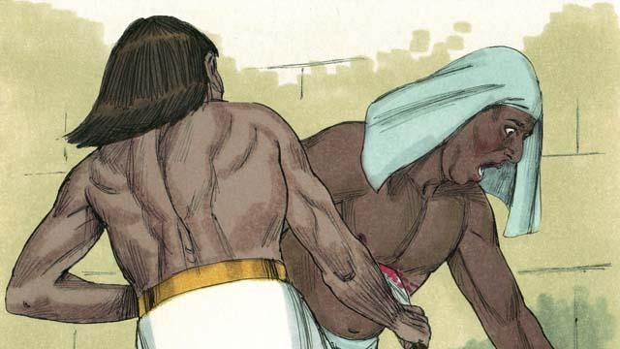
जब मोशाले आफूलाई कसैले देख्दैन भन्‍ने सोचे र त्यस मिश्रीलाई मारेर त्यसलाई गाडीदिए । तर मोशाले त्यस मिश्रीको हत्या गरेको कसैले देखेको थियो ।
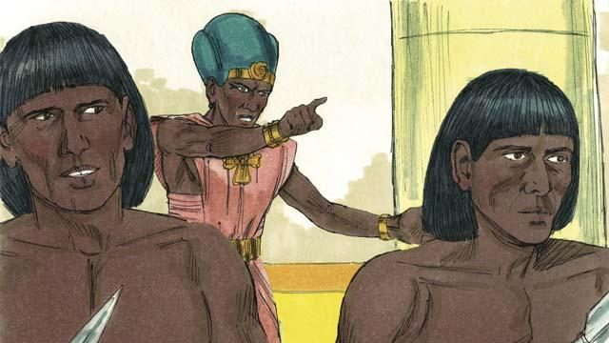
जब फारोले मोशाले गरेको हत्याको बारेमा थाहा पाए, उनले मोशालाई मार्न खोजे । त्यसैले फारोका सैनिकहरूबाट बच्‍नलाई मोशा मिश्रदेशबाट भागेर उजाड स्थानतर्फ गए ।
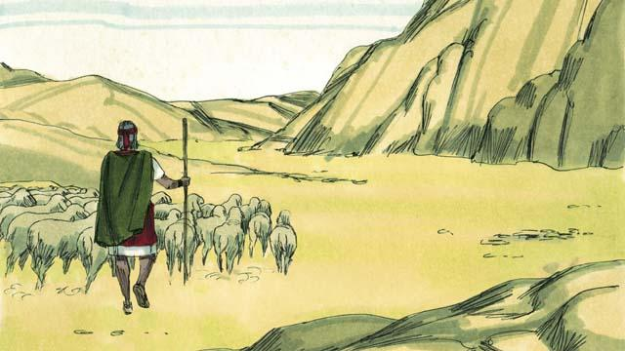
मिश्रदेशदेखि टाढा त्यस उजाड स्थानमा मोशा एक गोठालो बने । उनले त्यस ठाउँकी एकजना स्‍त्रीसँग विवाह गरे र उनका दुई छोराहरू भए ।
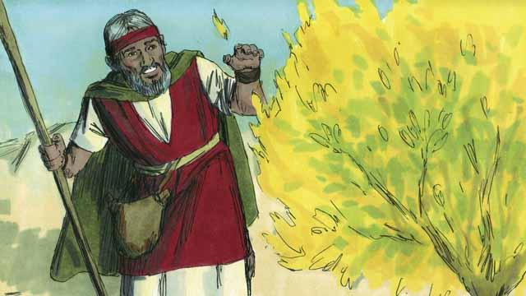
एकदिन जब मोशा आफ्ना भेडाहरूको हेरचाह गरिरहेका थिए, उनले एउटा पोथ्रा देखे जुन आगोले जलिरहेको थियो । तर त्यो पोथ्रा जलेर भस्म भएन । त्यो पोथ्रालाई अझ राम्रोसँग नियाल्न मोशा त्यसको नजिकै गए । जब उनी त्यस जलिरहेको पोथ्राको नजिक आइपुगे, परमेश्‍वरले भन्‍नुभयो, “मोशा, तेरा जुत्ताहरू खोल । किन कि तँ पवित्र भूमिमा उभिरहेको छस् ।”
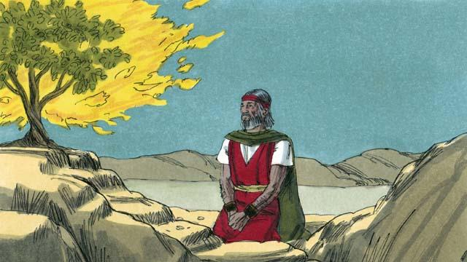
परमेश्‍वरले भन्‍नुभयो, “मैले मेरा मानिसहरूका कष्टलाई देखेको छु । म तँलाई फारोकहाँ पठाउनेछु ताकि तैँले इस्राएलीहरूलाई मिश्रदेशको दासत्वबाट छुटाएर ल्याउनेछस् । म तिनीहरूलाई कनानको देश दिनेछु, त्यो देश जुन मैले अब्राहाम, इसहाक र याकूबसँग प्रतिज्ञा गरेको थिए ।”
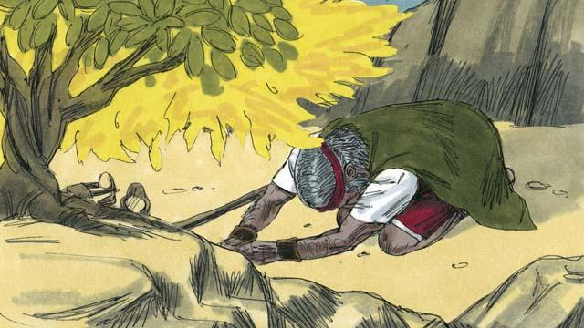
मोशाले सोधे, “मानिसहरूले मलाई कसले पठाउनुभएको हो भनी सोधे भने, म के भनौँ?” परमेश्‍वरले भन्‍नुभयो, “म हुँ, जो म हुँ । तिनीहरूलाई यसो भनिदिनु, ‘म हुँ’ भन्‍नुहुनेले मलाई तिमीहरूकहाँ पठाउनुभएको हो । तिनीहरूलाई यो पनि भनिदिनु, ‘म याहोवे हुँ, तिमीहरूका पितापूर्खा अब्राहाम, इसहाक, र याकूबका परमेश्‍वर’ । मेरो नाउँ सदा-सर्वदाको निम्ति यही नै हो ।”
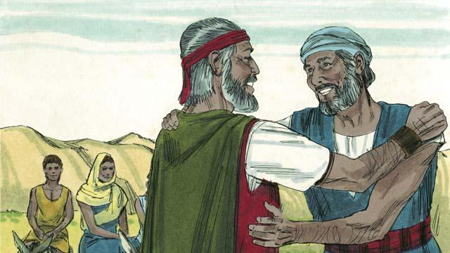
मोशा डराएका थिए र फारोकहाँ जान चाहिरहेका थिएनन् किनकि आफू ठिकसँग बोल्न नसक्ने उनले सोचेका थिए, त्यसैले परमेश्‍वरले मोशाका भाइ हारूनलाई उनको साथमा सहायताको निम्ति पठाउनुभयो ।
बाइबलको कथा : प्रस्थान १–४ बाट

